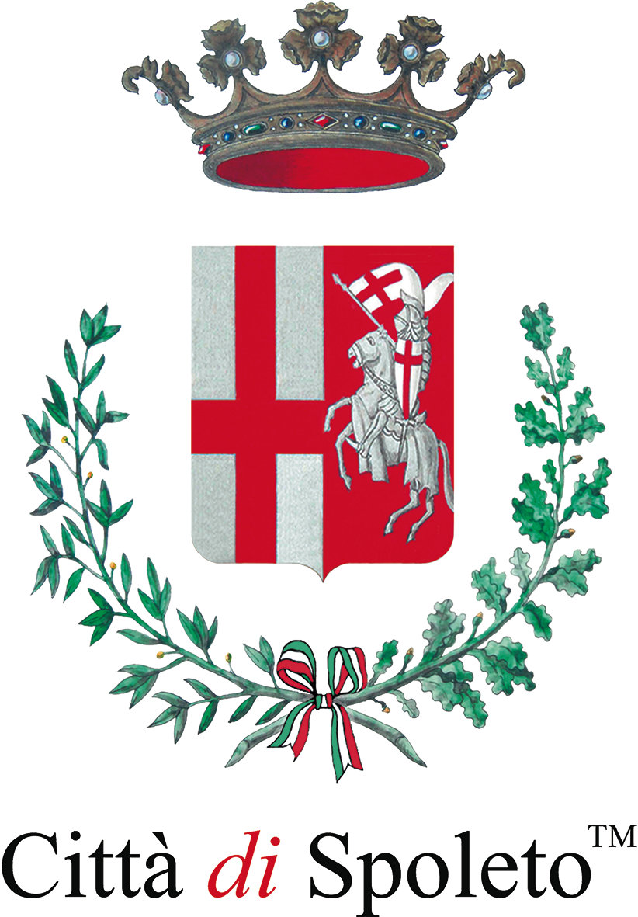
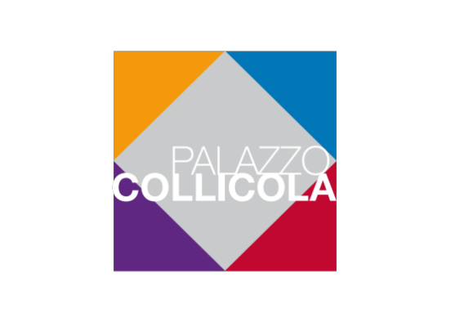

COMUNICATO STAMPA

Nuovo Allestimento
Galleria d’Arte Moderna “G. Carandente”

Eventi collaterali
Loris Cecchini
Hypermeasures

Bruno Ceccobelli
MormoriiMarmorei

a cura di Marco Tonelli
Direttore artistico di Palazzo Collicola

Inaugurazione
sabato 29 giugno - ore 11.00
PALAZZO COLLICOLA
Spoleto

www.palazzocollicola.it

A distanza di quasi venti anni dalla sua inaugurazione quale sede della collezione permanente della Galleria d’Arte Moderna di Spoleto, intitolata alla figura del funzionario, curatore e storico dell’arte Giovanni Carandente (1920-2009), Palazzo Collicola apre un nuovo capitolo sotto la direzione del critico d’arte Marco Tonelli.
La collezione è stata completamente ripensata, trasportata al secondo piano del palazzo e riallestita secondo un nuovo criterio museale, arricchito di apparati didattici e opere.
Nucleo di partenza della collezione sarà la forte presenza dell’arte moderna nella città di Spoleto, a cui sono state dedicate alcune sale tematiche, a partire da quella sulla mostra del 1962 Sculture in città (a cui presero parte i più importanti scultori dell’epoca), passando per le varie edizioni del Premio Spoleto (1953-1968), tra cui figurano opere di Pascali, Ceroli, Uncini, Moreni, Turcato, Morlotti, Vacchi, oltre al Gruppo dei 6.
Consistente è la presenza di sculture e disegni di Leoncillo, che era nato proprio a Spoleto nel 1915 e di cui si conservano in collezione circa 30 opere, dal periodo iniziale a quello naturalistico, neocubista e soprattutto informale, con emblematiche opere tra cui Affinità patetiche, Pietà o Corpo dolente allestite nella lunga e luminosa galleria del secondo piano del Palazzo.
Il percorso, scandito per sale destinate ad essere periodicamente ruotate, presenta inoltre sezioni dedicate al gruppo Forma 1 o alla Scuola di San Lorenzo, all’arte astratta (da Melotti, a Biggi, a Verna, a Bendini fino ad Asdrubali), alla figurazione (tra cui Ontani, Di Stasio, Barni), con particolare attenzione ad opere di scultori moderni come Caro, Chadwick, Arnaldo e Giò Pomodoro, Franchina, Cuschera.
Importante anche la presenza di opere di artisti concettuali come Dibbets, Mochetti, Patella, Garutti e soprattutto di Sol Lewitt, che proprio a Spoleto aveva casa e che a Palazzo Collicola nel 2000 ha realizzato lo spettacolare wall drawing Band of color n.951.
Ad Alexander Calder (presente con mobiles, sculture in filo di ferro e gouache) e a Beverly Pepper, alla luce soprattutto del loro rapporto con Carandente (alla cui donazione si deve tra l’altro buona parte della collezione, oltre naturalmente alle acquisizioni del Premio Spoleto, lasciti di artisti e di privati), sono dedicate delle sezioni a parte, che emblematicamente aprono e chiudono il percorso espositivo.
Con l’occasione del riallestimento la collezione è stata arricchita di nuove opere, tra cui Gianni Asdrubali, Gastone Biggi, Stefano Di Stasio, Paola Gandolfi, Leoncillo, Francesco Lo Savio, Afranio Metelli, Nunzio, Pizzi Cannella, Francesco Somaini.
Le tre sale più interne della Galleria sono infine dedicate a disegni e opere grafiche di Leoncillo e Burri, di artisti italiani (tra cui Guttuso, Melotti, Raphael, Lo Savio, Gnoli, Accardi, Capogrossi) e di artisti stranieri (tra i quali David Smith, Chillida, Scarpitta, Moore, Chadwick).
Importante è infine il nucleo di circa 100 fotografie di Ugo Mulas scattate nel 1962 durante la mostra Sculture nella città, lavori che per la delicatezza dei supporti verranno esposti secondo rotazioni periodiche.

EVENTI COLLATERALI

Loris Cecchini: Hypermeasures
Al Nuovo allestimento della Galleria d’Arte Moderna di Spoleto si affiancheranno due interventi temporanei pensati appositamente per questa occasione e per gli spazi esterni e interni di Palazzo Collicola.
Il primo dei due, intitolato Hypermeasures, sarà opera di Loris Cecchini, che installerà su una apposita base antistante l’ingresso del museo una scultura costruita con moduli componibili di metallo leggero, mentre all’interno della galleria dipinta del Piano Nobile sospenderà tre sculture realizzate con lo stesso principio delle serie Alfa Alfa e Waterbones, mettendo in relazione la naturalità meccanica e tecnologica di queste ramificazioni e iperfetazioni rizomatiche con i motivi floreali degli affreschi della galleria, tipici del cosiddetto barocchetto spoletino di inizio del Settecento.
Con il sostegno della Galleria Continua (San Gimignano/Bejing/Les Moulins/Habana)

Bruno Ceccobelli: MormoriiMarmorei
In quindici sale della Pinacoteca del Piano Nobile inoltre Bruno Ceccobelli ha ideato un percorso costituito di sculture in marmo e pietra, una sorta di viaggio intitolato MormoriiMarmorei, che invita il visitatore ad attraversare le stanze e meditare sul senso della Fortuna e della sua circolarità. La simbologia stessa delle opere e del percorso (con un inizio e un punto di ritorno seguendo lo stesso itinerario), la presenza di sculture frammentarie che sembrano reperti e ritrovamenti, si propongono come viaggio iniziatico e indiziario alla ricerca di significati e verità, che non potranno mai darsi in senso assoluto e chiaro, ma evocativo e spirituale.
Con il sostegno della ditta i Sassi di Assisi.
Loris Cecchini (Milano, 1969) vive e lavora a Milano. Ha esposto il suo lavoro a livello internazionale, con mostre personali in prestigiosi musei tra cui Palais de Tokio a Parigi, Musée d’Art Moderne di Saint-Etienne Métropole, MoMA PS1 a New York, Shanghai Duolun MoMA di Shanghai, Centro Gallego de Arte Contemporanea a Santiago di Compostela, Kunstverein di Heidelberg, Quarter di Firenze, Centro per l’Arte Contemporanea Luigi Pecci a Prato, Fondazione Arnaldo Pomodoro di Milano.
Ha partecipato a numerose esposizioni internazionali tra cui la 56°, la 51° e la 49° Biennale di Venezia, la 6° e la 9° Biennale di Shanghai, la 15° e 13° Quadriennale di Roma, la Biennale di Taiwan a Taipei, la Biennale di Valencia in Spagna, la 12° Biennale Internazionale di Scultura di Carrara, il Ludwig Museum a Colonia, Palazzo Fortuny a Venezia, Macro Future a Roma.
Ha preso inoltre parte a mostre collettive in tutto il mondo tra cui esposizioni al Ludwig Museum di Colonia, PAC di Milano, Palazzo Fourtuny a Venezia, Macro Future a Roma, MART di Rovereto, Hayward Gallery di Londra, The Garage Centre for Contemporary Culture Mosca, Palazzo delle Esposizioni di Roma, Il Musée d’Art Contemporain di Lione, il MOCA di Shanghai, la Deutsche Bank Kunsthalle di Berlino e altre ancora.
Ha realizzato varie istallazioni permanenti e site-specific, in particolare a Villa Celle a Pistoia e nel cortile di Palazzo Strozzi a Firenze, alla Fondazione Boghossian di Bruxelles e per il Cleveland Clinic's Arts & Medicine Institute negli Stati Uniti, a Les Terrasses Du Port di Marseille, al Shinsegae Hanam Starfield a Seoul nella Biblioteca Lazzerini di Prato, nel Cornell Tech,Tata building di New York e su un edificio pubblico a Beijing in Cina.
www.loriscecchini.org

Bruno Ceccobelli nasce a Montecastello di Vibio (PG) il 2 settembre 1952. Vive e lavora a Todi. Deve molto all'artista Toti Scialoja, col quale si diploma all'Accademia di Belle Arti di Roma, completando la sua eclettica formazione giovanile con lo studio delle filosofie orientali Zen e Taoismo.
Dalla seconda metà degli anni Settanta fa parte degli artisti che si insediano nell'ex-pastificio Cerere, a Roma, nel quartiere San Lorenzo, un gruppo di creativi poi noti come "Nuova scuola romana" che si presenta pubblicamente nel 1984 con la mostra Ateliers e a cui nel corso dei decenni saranno dedicate importanti mostre come quella di Villa Medeici a Roma del 2006 e al MART di Rovereto nel 2009. La sua ricerca, inizialmente di tipo concettuale, si è sviluppata verso un'astrazione pittorica approdata a un vero e proprio simbolismo spirituale.
Ha tenuto mostre personali a partire dagli anni Ottanta presso la Galleria Ferranti di Roma, Yvon Lambert di Parigi, Salvatore Ala, Sperone Westwater e Jack Shainman di New York, Akira Ikeda di Nagoya, Studio Marconi di Milano, L’Attico di Roma e partecipato a numerose rassegne nazionali e internazionali, come la Quadriennale di Roma e due edizioni della Biennale di Venezia.
Sue mostre sono state inoltre allestite in spazi archeologici, antichi e rinascimentali quali Villa Adriana a Tivoli, Museo Nazionale Classense e Basilica di Sant’Apollinare in Classe di Ravenna, la Chieda di Santa Maria sopra Minerva, il Palazzo Podestarile di Montelupo Fiorentino e una nel celebre Caffè Florian di Venezia.
Nel 2007 ha realizzato per la Fondazione Volume di Roma un suggestivo intervento dal titolo Longa marcia post-temporale mentre nel 2018 è stato invitato da Barbara Rose alla mostra collettiva La pittura dopo il post-modernismo presso la Reggia di Caserta. La sua ultima mostra personale dal titolo Doppia luce si è tenuta presso la Galleria E3 di Brescia.
È inoltre autore di densi saggi teorici sull’arte e la filosofia, tra cui Color bellezza, Tempo senza tempo della pittura e Gratiaplena: economia della grazia.

www.brunoceccobelli.com

